INDICAÇÃO Nº 05372/2013

Sugere ao Poder Executivo Municipal instalar braços de iluminação nos postes da Estrada da Balsa, no trecho entre os bairros Parque Planalto e Balsa II.

**INDICA** ao Senhor Prefeito Municipal, na forma regimental, determinar ao setor competente que tome providências no sentido de proceder à instalação de braços de iluminação nos postes da Estrada da Balsa, no trecho entre os bairros Parque Planalto e Balsa II.

**Justificativa:**

Conforme visita realizada, este vereador pôde constatar que nesse trecho da Estrada os postes não possuem braço de iluminação, deixando o local escuro durante a noite, sendo inseguro para as pessoas que necessitam passar a pé pela área. (foto em anexo)

Plenário “Dr. Tancredo Neves”, em 02 de outubro de 2013.

**ADEMIR DA SILVA**

-Vereador-

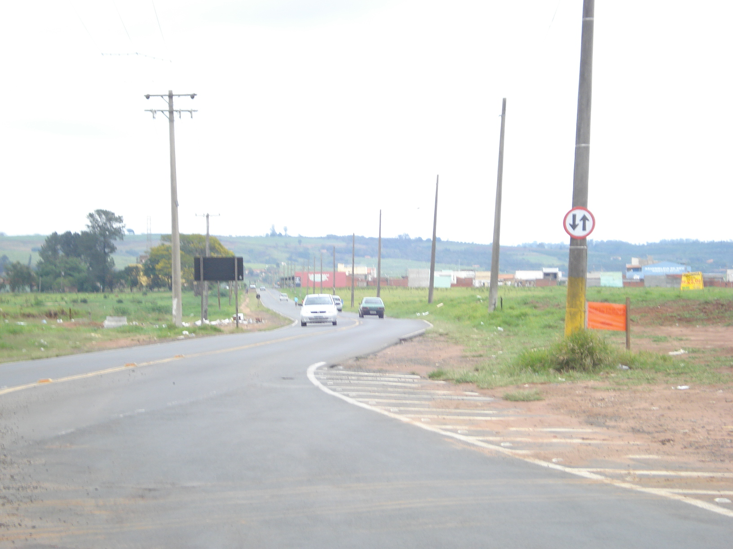

Instalar braço de iluminação nos postes da Estrada da Balsa, no trecho entre os bairros Parque Planalto e Balsa 2.

**ADEMIR DA SILVA**

-Vereador-